Бюджетное образовательное учреждение дополнительного образования города Омска
"Центр творческого развития и гуманитарного образования "Перспектива"
ул. Лизы Чайкиной, д. 3, г. Омск, 644027, т/ф 8(3812) 536109, gmc_omsk@mail.ru

Отчет о реализации проекта
«Навигатор» за 2021 год
 | 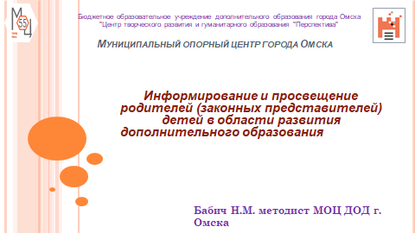 | В системе дополнительного образования происходят большие изменения, которые обусловлены реализацией приоритетных проектов «Доступное дополнительное образование детей» и федеральным проектом «Успех каждого ребенка» национального проекта «Образование». Изменения связаны с внедрением системы персонифицированного финансирования дополнительного образования детей. Изменились условия записи детей на программы дополнительного образования. Появился механизм реализации целевой модели дополнительного образования АИС «Навигатор»
 | 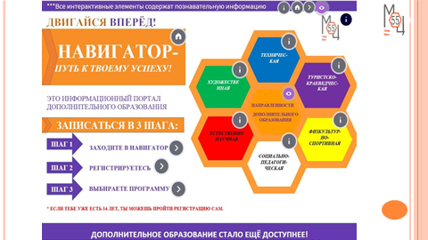 | Муниципальный опорный центр совместно с координаторами проекта разрабатывают и проводят информационную работу о новой системе АИС «Навигатор» среди педагогической и родительской общественности в городе Омске. Методисты муниципального опорного центра разрабатывают информационные материалы, используя современные ресурсы: Гениале, фотошоп, Корл и лёнинапс для проведения пиаркампании о новой системе «Навигатор».
 | 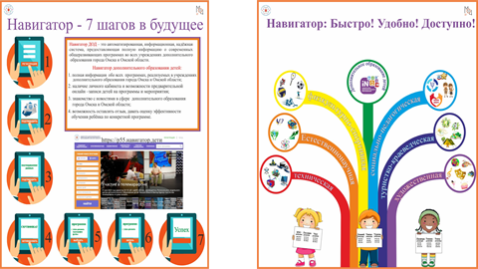 | Для наглядной агитации потребителей услуг разработаны баннеры для размещения в организациях дополнительного образования. В баннерах представлена информация: об алгоритме регистрации, о направленностях программ дополнительного образования, о преимуществах АИС «Навигатор» и основной информации о современной системе.  Проведено 2 семинара, консультации, 84 специалиста ОУ обучились практическим навыкам по АИС "Навигатор" в очном режиме, ведение чатов образовательных учреждений по округам, ПФДО, эксперты, ЧДОД.  Размещено 4413 ДООП в АИС "Навигатор", опубликовано 3491 ДООП.  Выполнены шаги 15 ДООП в дорожной карте "АИС "Дорожные карты Омской области"
 | 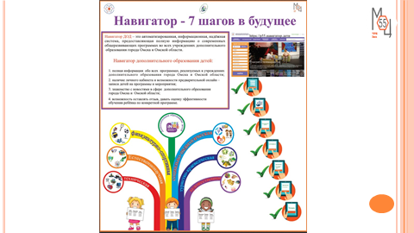
 | 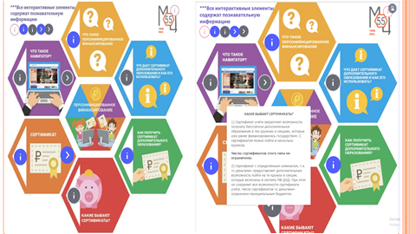 | Для Размещения большего объема информации об АИС «Навигатор» специалисты МОЦ разрабатывают инфоплакаты с интерактивными кнопками, при нажатии которых, появляется полная, доступная информация по запросу.
 | 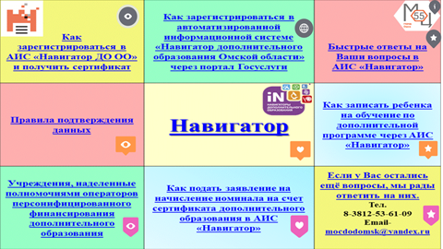 | Учитывая запросы родителей, педагогов и детей разработан новый инфоплакат с переходом на сайты, где размещена основная информация о развитии дополнительного образования в городе Омске и в регионе.
 | 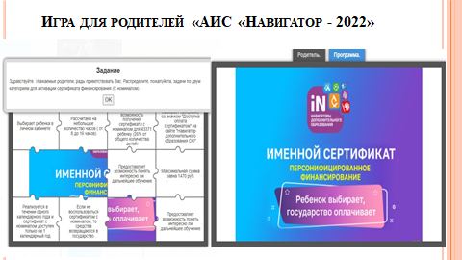 | Для информационной кампании 2022 года специалисты МОЦ разрабатывают гаджет игру для родителей и детей по актуальным вопросам АИС «Навигатор», возникающим в освоении и использовании новой современной системы дополнительного образования детей.
 | 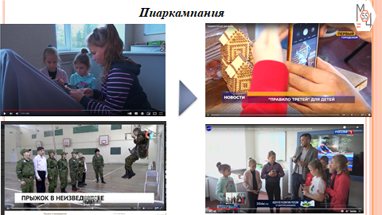 | Для привлечения внимания большей аудитории к внедрению Целевой модели дополнительного образования в городе Омске разработаны и подготовлены видеоматериалы по представлению учреждений дополнительного образования в городе Омске, где представлены актуальные программ привлекательные для детей. Все видеоматериалы подготовленные совместно с координаторами и представителями учреждений дополнительного образования транслировались в разделе новости на первом канале Россия и на первом городском в новостях.
 | 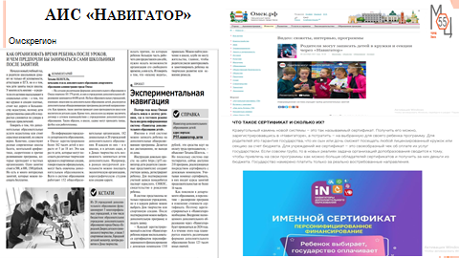 | Статьи о реализации программ дополнительного образования размещены на сайтах Администрации города Омска и Омскрегион, а также опубликованы в газетах Вечерний Омск и Омская правда.
 | 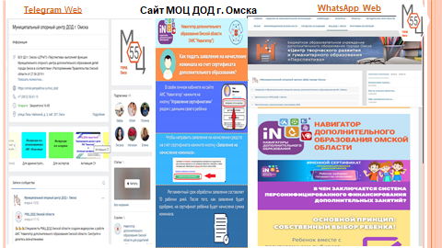 | Все разработанные методические материалы размещаем на сайте Бюджетного образовательного учреждения дополнительного образования города Омска в разделе МОЦ ДОД г. Омска и, на странице ВК и в группах сопровождения специалистов города. Специалисты образовательных учреждений размещают информацию на сайтах образовательных учреждений, в мессенджерах и в чатах родителей.
 | 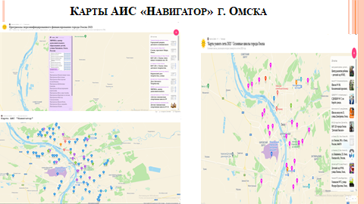 | Для удобства поиска учреждений реализующих программы дополнительного образования Муниципальный опорный центр разработал карты быстрого поиска программ в городе Омске. В этом году методисты разработали карту умного лета – куда вошли все программы, которые реализованы в летний период, карту программ персонифицированного финансирования и карту программ всех учреждений зарегистрированных в АИС «Навигатор». Карты размещаются также на сайтах МОЦ и учреждений города Омска.
 | 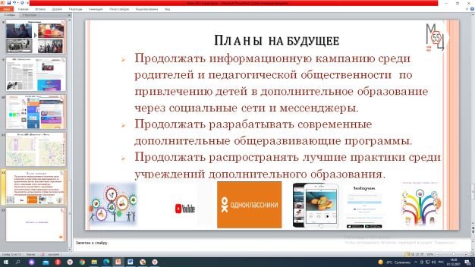 | В дальнейшем мы планируем продолжить начатую работу по информационной кампанию среди родителей и педагогической общественности по привлечению детей в дополнительное образование через социальные сети и мессенджеры.

